Отзывы родителей по Всероссийскому родительскому собранию
№ | Отзыв | Ф.И.О.(фото) | Ссылка на отзывы
1 | «Я очень благодарна за проведённое профориентационное собрание ! Теперь я понимаю, насколько важно быть вовлечёнными в процесс профориентации своих детей. Буду стараться помогать им в этом нелёгком, но очень нужном и важном выборе». | Дзейтова Малика Магометовна-родительница 11^{б} класса поделилась впечатлениями: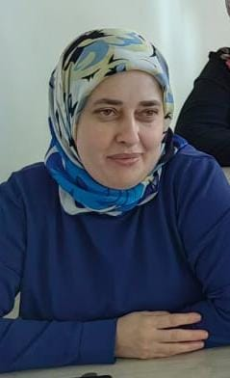 | https://shkola2galashki-r26.gosweb.gosuslugi.ru/roditelyam-i-uchenikam/novosti/novosti-193_50.html
2 | 21марта ,в 11 классе прошло родительское собрание по профориентации. Тема очень актуальна для нас родителей, так как выбор профессии наших детей-один из самых важных выборов в жизни. Мы узнали о том, чем занимаются дети в рамках профориентации на занятиях, «Россия-мои горизонты» и, что эти занятия помогают нашим детям выявлять интересы и склонности на пути к выбору профессии. | Костоева Танзила Уматгиреевна-родительница учащегося 11^{б} класса  Поделилась впечатлениями:  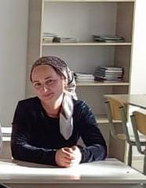 | https://shkola2galashki-r26.gosweb.gosuslugi.ru/roditelyam-i-uchenikam/novosti/novosti-193_50.html
«Россия-мои горизонты» в ГБОУ «СОШ №10сп.Вежари»

Зам.дир.по ВР:Костоева Х.Б.

